Урок по классу калмыцкой домбры «Освоение приемов игры на домбре “.

Мутляева Инна Эрдниевна, преподаватель по классу к. домбра первой категории, стаж 26лет , МКУ ДО ,,ДШИ “.
Урок подготовлен с ученицей 3 класса Сапаровой Сашей .
Концертмейстер Буракова Н.А.

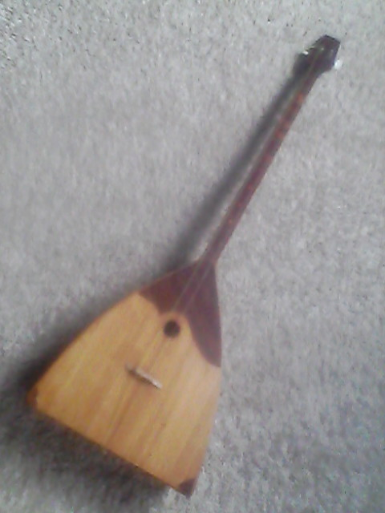

«Музыка так же , как и всякий другой человеческий язык , должна быть неразлучна с народом , с почвою этого народа , с его историческим развитием .
Владимир Стасов.

Тип урока: комбинированный
Цель: Воспитание национального самосознания и художественного мировоззрения.
Задачи:
Обучающая:
1. Отрабатывать навыки исполнения различных штрихов.
2. Сформировать у ребенка начальные аппликатурные навыки в игре на инструменте.
3. Воспитать у ученика умение слушать свое исполнение.
Развивающая:
1. Развивать образное мышление, художественное воображение.
2. Развивать музыкальные исполнительские способности.
3. Развивать творческую активность учащегося (подготовка к концертным выступлениям).
Воспитательная:
1. Воспитать в ребенке толерантное отношение к музыкальным традициям своего народа и мировой исполнительской культуре посредством игры на домбре.
2. Воспитать в ребенке усидчивость и трудолюбие.
Реализуемые педагогические технологии и методы обучения:
Традиционные:
- информационно-рецептивный метод,
- словесные методы (объяснение, беседа, размышление о музыке),
- наглядные методы (иллюстрации, показ педагога),
- практические методы (упражнения).
Инновационные:
- личностно-ориентированная технология, развивающее обучение (ситуационный подход, создание ситуации успеха, опора на потенциальные возможности ученика),
- педагогика сотрудничества (единство обучения, развития творческих способностей, воспитания),
- метод создания проблемных ситуаций,
- здоровьесберегающая технология (создание комфортных, безопасных условий, смена видов деятельности, сохранение активности учащегося до конца урока).
Оборудование:
- домбра,
- нотный материал,
- пюпитр,
- ноутбук,
- иллюстрации.
План урока
I. Побуждение
1. Психолого-педагогический настрой — 1 мин.
2. Подготовка игрового аппарата к уроку — 7 мин.
— упражнения № 1,2,3
— гамма ля-мажор
— этюд Л .Шитте ( прием II- рizz) .
II. Осмысление
1. Русс. народная песня ,,Коробейники” — 4 мин. 2.Бурятская мелодия ,,Туяна”-3 мин.
3. Чеченская лезгинка — 3 мин.
4. Калмыцкая песня ,,Бамбин энгр нойхн” – 3 мин.
5. Физкультминутка ( песня с показом «У жирафа пятна» в исполнении ученицы) — 4 мин.
6. Калмыцкие песни ,,ОрYн hарсн нарн”,Цаган сар” — 5 мин.
7. Калмыцкий наигрыш с использованием приёма,, пережим и срыв” — 7 мин.
III. Рефлексия
1. Подведение итогов — 2 мин.
2. Домашнее задание — 1 мин.
Ход урока:
I.
1. Приветствие. Оглашение темы урока: «Освоение приемов игры на домбре на примере народных песен “.
Урок проводится с ученицей 3 класса по классу калмыцкой домбры Сапаровой Сашей.
2. Подготовка игрового аппарата:
— упражнения № 1, 2, 3. Целью является развитие пальцевой беглости.
Обратить внимание на постановку .
— гаммы ля –мажор, арпеджио.
Гамма в две октаве — достижение хорошего, качественного звука, ровной мелодической линии. Обучающаяся играет гамму рizz II попеременно1.2.3.4 удара:
большим пальцем (Б Π) вниз и используя пиццикато (итал. pizzicato).
Следует соблюдать грамотное исполнение аппликатуры.
— Этюд Л. Шитте.
Объяснить значение понятия «Этюд» (о композиторе).
Обратить внимание на то, чтобы рука по возможности находилась в естественном, собранном положении нужно развивать беглость системными занятиями дома.
II. Определение понятия «народная песня».
Народная песня — наиболее распространенный вид народной музыки, продукт коллективного устного творчества. Отражает характер каждого народа, обычаи, исторические события, отличается своеобразием жанрового содержания, музыкального языка, структуры. По складу встречаются народные песни одноголосные и многоголосные. Чаще всего у народной песни нет определенного автора, или автор неизвестен. Народная песня существует во множестве местных вариантов, постепенно видоизменяясь.
«Мы ознакомились с понятием „народная песня“, а теперь я тебе предложу иллюстрации с национальными костюмами разных народов, а ты определи какой из них относится к какому народу». Учащаяся определяет к каким народам относятся показанные на иллюстрации национальные костюмы: русский, чеченский, бурятский ,калмыцкий.
Сегодня мы покажем на уроке четыре песни этих народов.
1. Русская народная песня «Коробейники»
Исполнение произведения с преподавателем. Работа над звуками, динамикой, фразировкой. Уметь слушать рядом сидящего напарника.
2. Бурятская нар. песня «Туяна»
— работа над качеством звучания.
— Работа над четкостью исполнения правой руки, точностью ). Выдерживать длительности нот.
— Работа над динамическими оттенками.
Обучающаяся после исполнения прохлопывает ритмический рисунок.
3. Чеченская нар. «Лезгинка»
Для осмысления образа используем рисунки учащейся.
— работа с концертмейстером.
— работаем отдельно над особенно сложными местами исполняемого произведения.
— работа над качеством звучания.
4. Калмыцкая нар.песня,,Бамбин энгр нойхн».
Игра в ансамбле с педагогом.
Слушать второй интрумент, выразительность и плавность мелодии. Уделить внимание к оформлению музыкальной фразы и достижения звукового баланса.
5. Физкультминутка ,,У жирафа пятна”.
Можно выполнять стоя или сидя . Ученику нужно выполнить несложные физические упражнения для разминки.
6.Под ритм мелодии « Семердык».
Конь играл огромную роль в жизни калмыка, поэтому танцующий подражал грациозным движениям человека, сидящего в седле. «Для начала послушай в каком темпе играется „Семердык».
(Народ. танец «Семердык» в исполнении учащейся).

Калмыцкие мелодии призваны отражать состояние человеческой души, переживания человека, радость и боль, размышления о смысле жизни.

При разучивании обратить внимание на работу над отдельными трудными эпизодами. Работа над звукоизвлечением, интонацией, ритмом, динамикой.

Показываем, играя на инструменте, как акцентировать сильную долю при исполнении . Работа над звуковедением и динамикой.
IV. Подведение итогов урока, с указанием наиболее удачных моментов и обсуждение проблемных зон на которых необходимо заострить внимание во время занятий дома.
Список использованной литературы
  - «Хрестоматия для фортепиано»2-3 кл- Москва 1989г.
2. Чунин В. С. «Аппликатура начального этапа обучения домриста». — М., 1982г

